**1引言**

图像处理的任务：

改善图示信息以便人们解释，为存储传输表示而对图像数据进行处理便于机器自动理解。

图像处理基本概念：图像类型，图像表现，图像属性，文件存储

三个层次：图像处理->图像分析->图像理解

**2 图像处理基本概念**

物体的色：加色效应减色效应

相加混色是由发光体发出的光相加产生的，相减混色是先有白光减去某些成分。电视机（加色），打印、绘画（减色）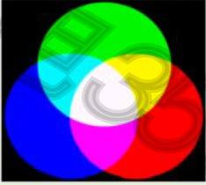 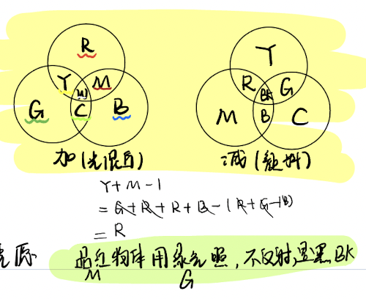

图像数字化：数字化与图像质量关系：采样间隔大，棋盘；量化等级少，假轮廓；

灰度变化缓慢，细量化粗采样，细节丰富，灰度变化快：粗量化细采样

灰度直方图及性质、作用：图像具有该灰度级的像素个数；无位置信息、与图呈现一对多关系、有相加性；判断图像量化是否恰当，确定图像二值化阈值，计算面积，熵。

**3 图像增强**

直方图均衡化（对比度）像素个数多的灰度级展宽，像素少的灰度级合并->图像清晰

局部增强：灰度均值（总体亮度）与方差（区域对比度）

卷积计算：拉普拉斯滤波

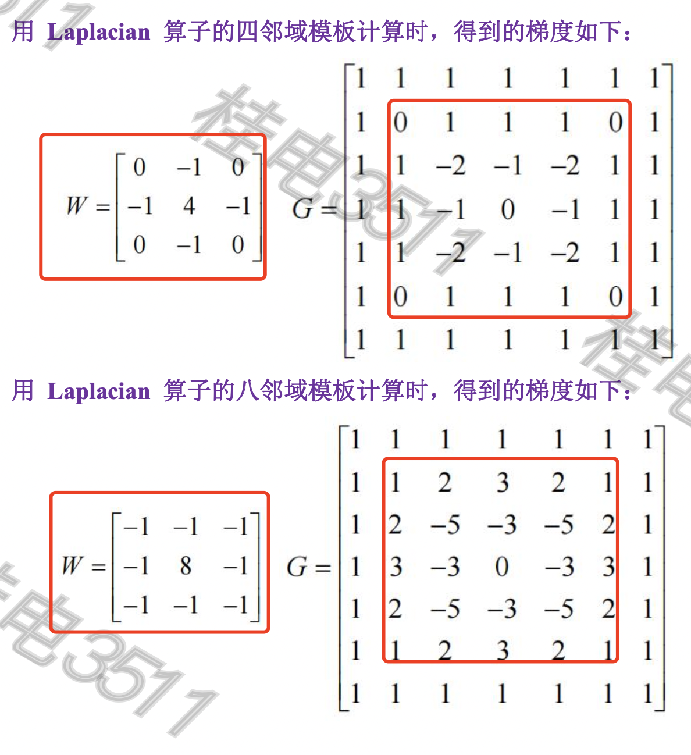

**4 数字图像变换**

正交变换（酉阵）性质：去相关性，能量保持，熵保持，重新分配能量，可分离性。

正交使能量集中分布在低频成分，边缘和线反映在高频率成分。

谱：相位谱

傅立叶变换（空间域卷积转化为频率域乘积）：DFT后改貌集中在低频，细节在高频

频谱中心化及步骤：将0频率点移到频谱中间，便于分析操作，把四角的低频放在中间，四周是高频。乘-1的x+y次方，DFT，滤波器H，反DFT，乘-1的x+y次方

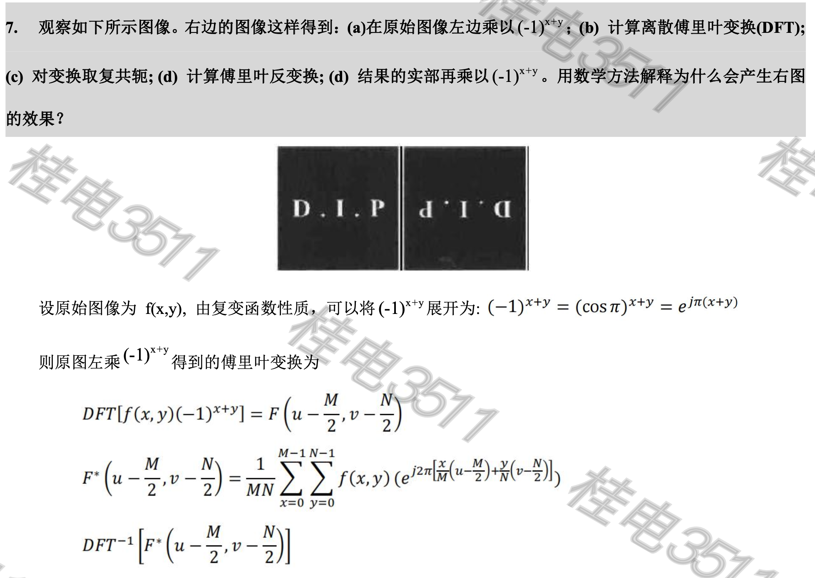

哈达玛变换及相互关系：哈达玛变换每行的列率排列是没有规则的，W=GfG/N；f= GWG/N

滤波器的振铃现象（产生原因：选用的频域滤波器有陡峭变化，导致高频信息丢失；表现：输出的图像在灰度剧烈变化处产生的振荡，就好像钟被敲击后产生的空气震荡。表现为物体边缘出现的水波纹一样的虚假的轮廓；恢复：高斯滤波器）

主成分分析PCA/KL：协方差矩阵和均值向量的计算和物理意义（降维分析+特征显示）

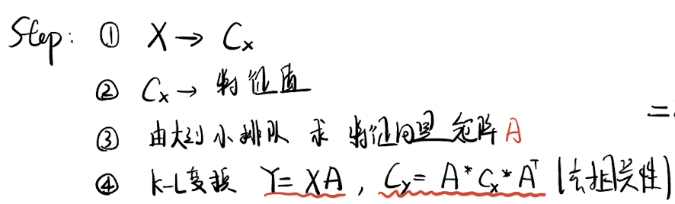

图像复原：坐标变换

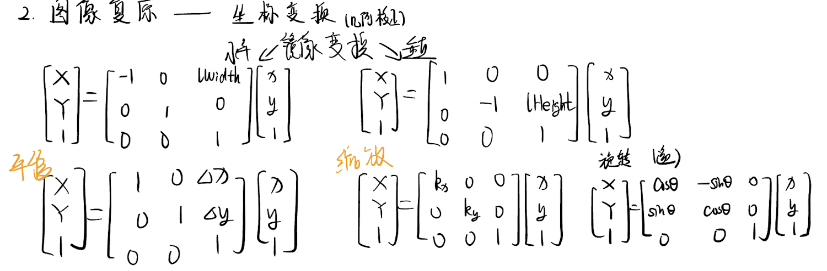

**5 图像分割**：利用图像的不连续性和相似性

边缘分割：梯度算子（提取于区域边界，在缺点的边界限定的区域）梯度方向垂直边缘方向

区域分割：直方图法（确定像素归属形成区域图）图像分成N个不重叠，每区有相似属性的区域。

**6 二值图像**

二值图像连接性和距离：邻接，连接成分与连接数，欧拉数E=连接成分数-孔数，距离

连接成分变形处理：膨胀和收缩

腐蚀：搜索图找到第一个为1的点，结构元素判断，全1则留1，否则变0；（1像素连接成分边界点去掉缩小一层；目标收缩孔洞扩大）

膨胀：搜索图找到第一个0，结构元素判断，存在1则变1，否则0；（1像素连接成分边界扩大一层，孔洞收缩目标扩大）

二值运算应用：边缘提取（先腐蚀原图，在用原图减去腐蚀后的得到边界）、区域填充（膨胀取交）

链码的编码方法，计算及应用（顺时针）差分：自身减去前面的1位；

**7 图像识别**

高斯分布

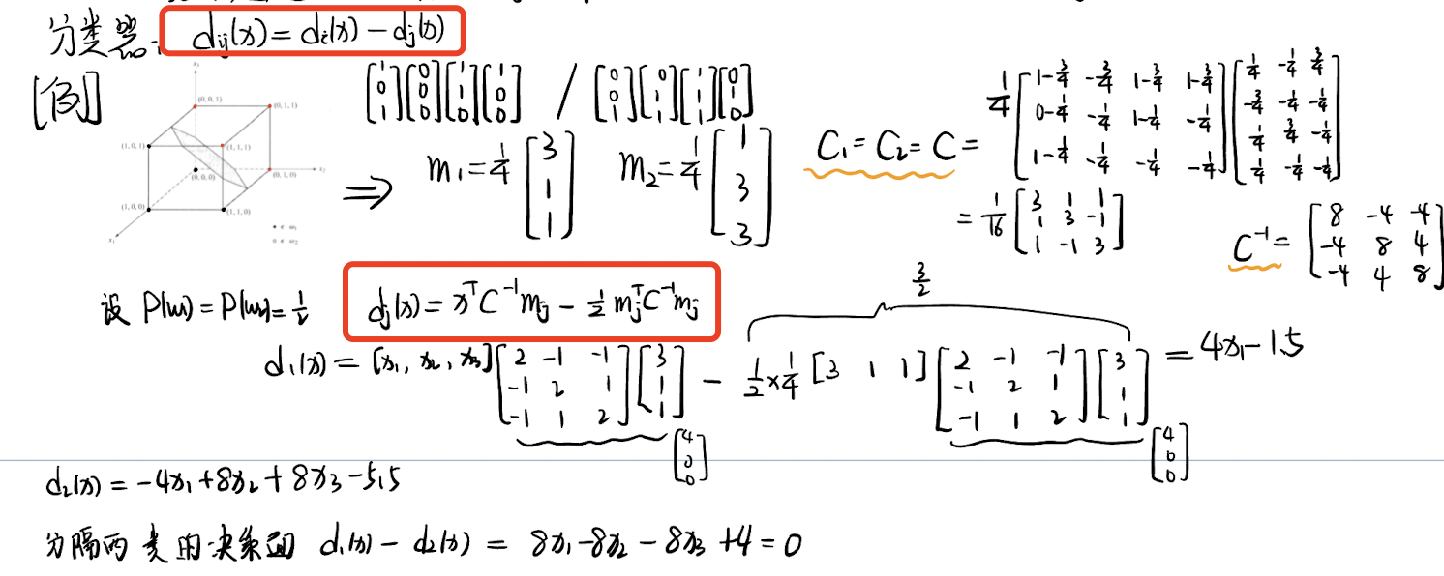

梯度下降

线性可分感知机训练和分类

